**Lập trình hướng đối tượng INT2204_1**

**Bài tập lớn số 2 – Bomberman**

Nhóm thực hành: N3

Tên nhóm: Nhóm 8

|  |  |  |  |
| --- | --- | --- | --- |
| **Tên chức năng** | **Người phụ trách** | **Đã hoàn thành** | **Ghi chú** |
| Đặt bom | Đinh Quốc Hưng Nguyễn Quang Huy | X |  |
| Cài đặt thuật toán AI cho Enemy | Nguyễn Quang Huy | X | Enemy tìm đường đi ngắn nhất đến bomber  Enemy tránh bomb |
| Dùng vật phẩm | Nguyễn Quang Huy | X |  |
| Xử lý chuyển Level | Đinh Quốc Hưng | X |  |
| Xử lý bomb nổ | Đinh Quốc Hưng | X |  |
| Âm thanh | Đinh Quốc Hưng | X |  |
| Xây dựng bản đồ chơi | Nguyễn Quang Huy | X |  |
| Di chuyển Bomber | Đinh Quốc Hưng | X |  |
| Có hiện thời gian, điểm và màn | Đinh Quốc Hưng | X |  |

Cây kế thừa:

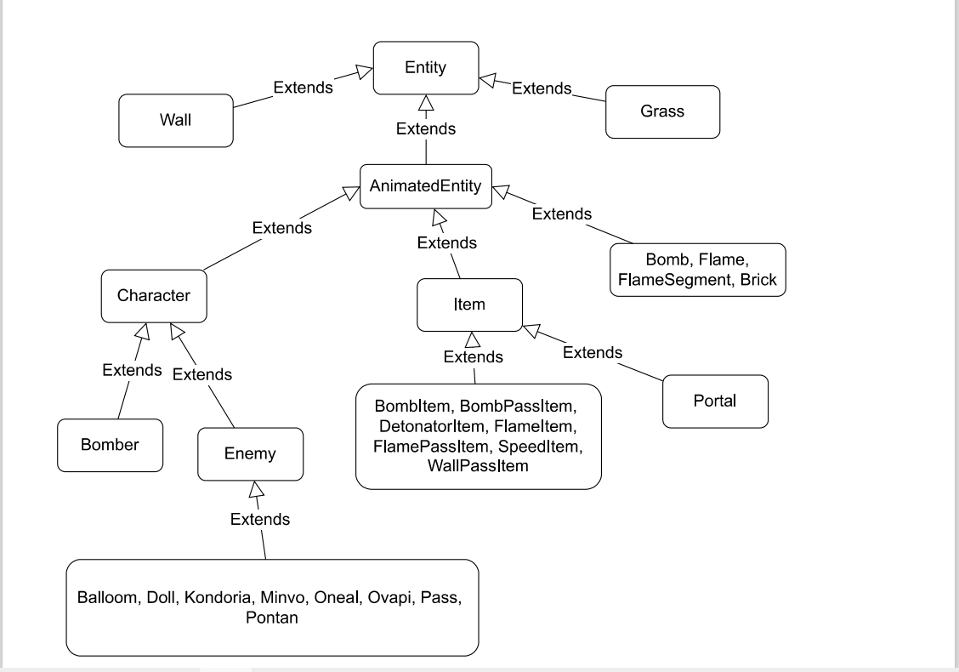

Link video demo:

<https://drive.google.com/file/d/1mXjBcCjWOhf0KGKqqcbAXUe6u0JL4S-A/view?usp=sharing>

Hướng dẫn chơi:

Clone project

Mở Project bằng Intellij

Setup SDK cho project

Vào class BombermanGame.java

Build và Run hàm main trong class BombermanGame.java (Nếu bị lỗi thì thoát ra vào lại)

Di chuyển: bằng các phím lên xuống trái phải

Đặt bomb bằng phím X

Chú ý:

Khi ăn được Item Detonator thì sử dụng phím Z để kích hoạt bomb nổ

Game chưa cài đặt menu, pause, và phần chơi lại lên muốn chơi lại chỉ có thể chạy lại chương trình

Bài làm tham khảo thông tin từ nguồn: <https://strategywiki.org/wiki/Bomberman/How_to_play>

<https://strategywiki.org/wiki/Bomberman/Walkthrough>